**ЗАДАНИЕ 1:**

1_Draftbit_Спасский М.И.

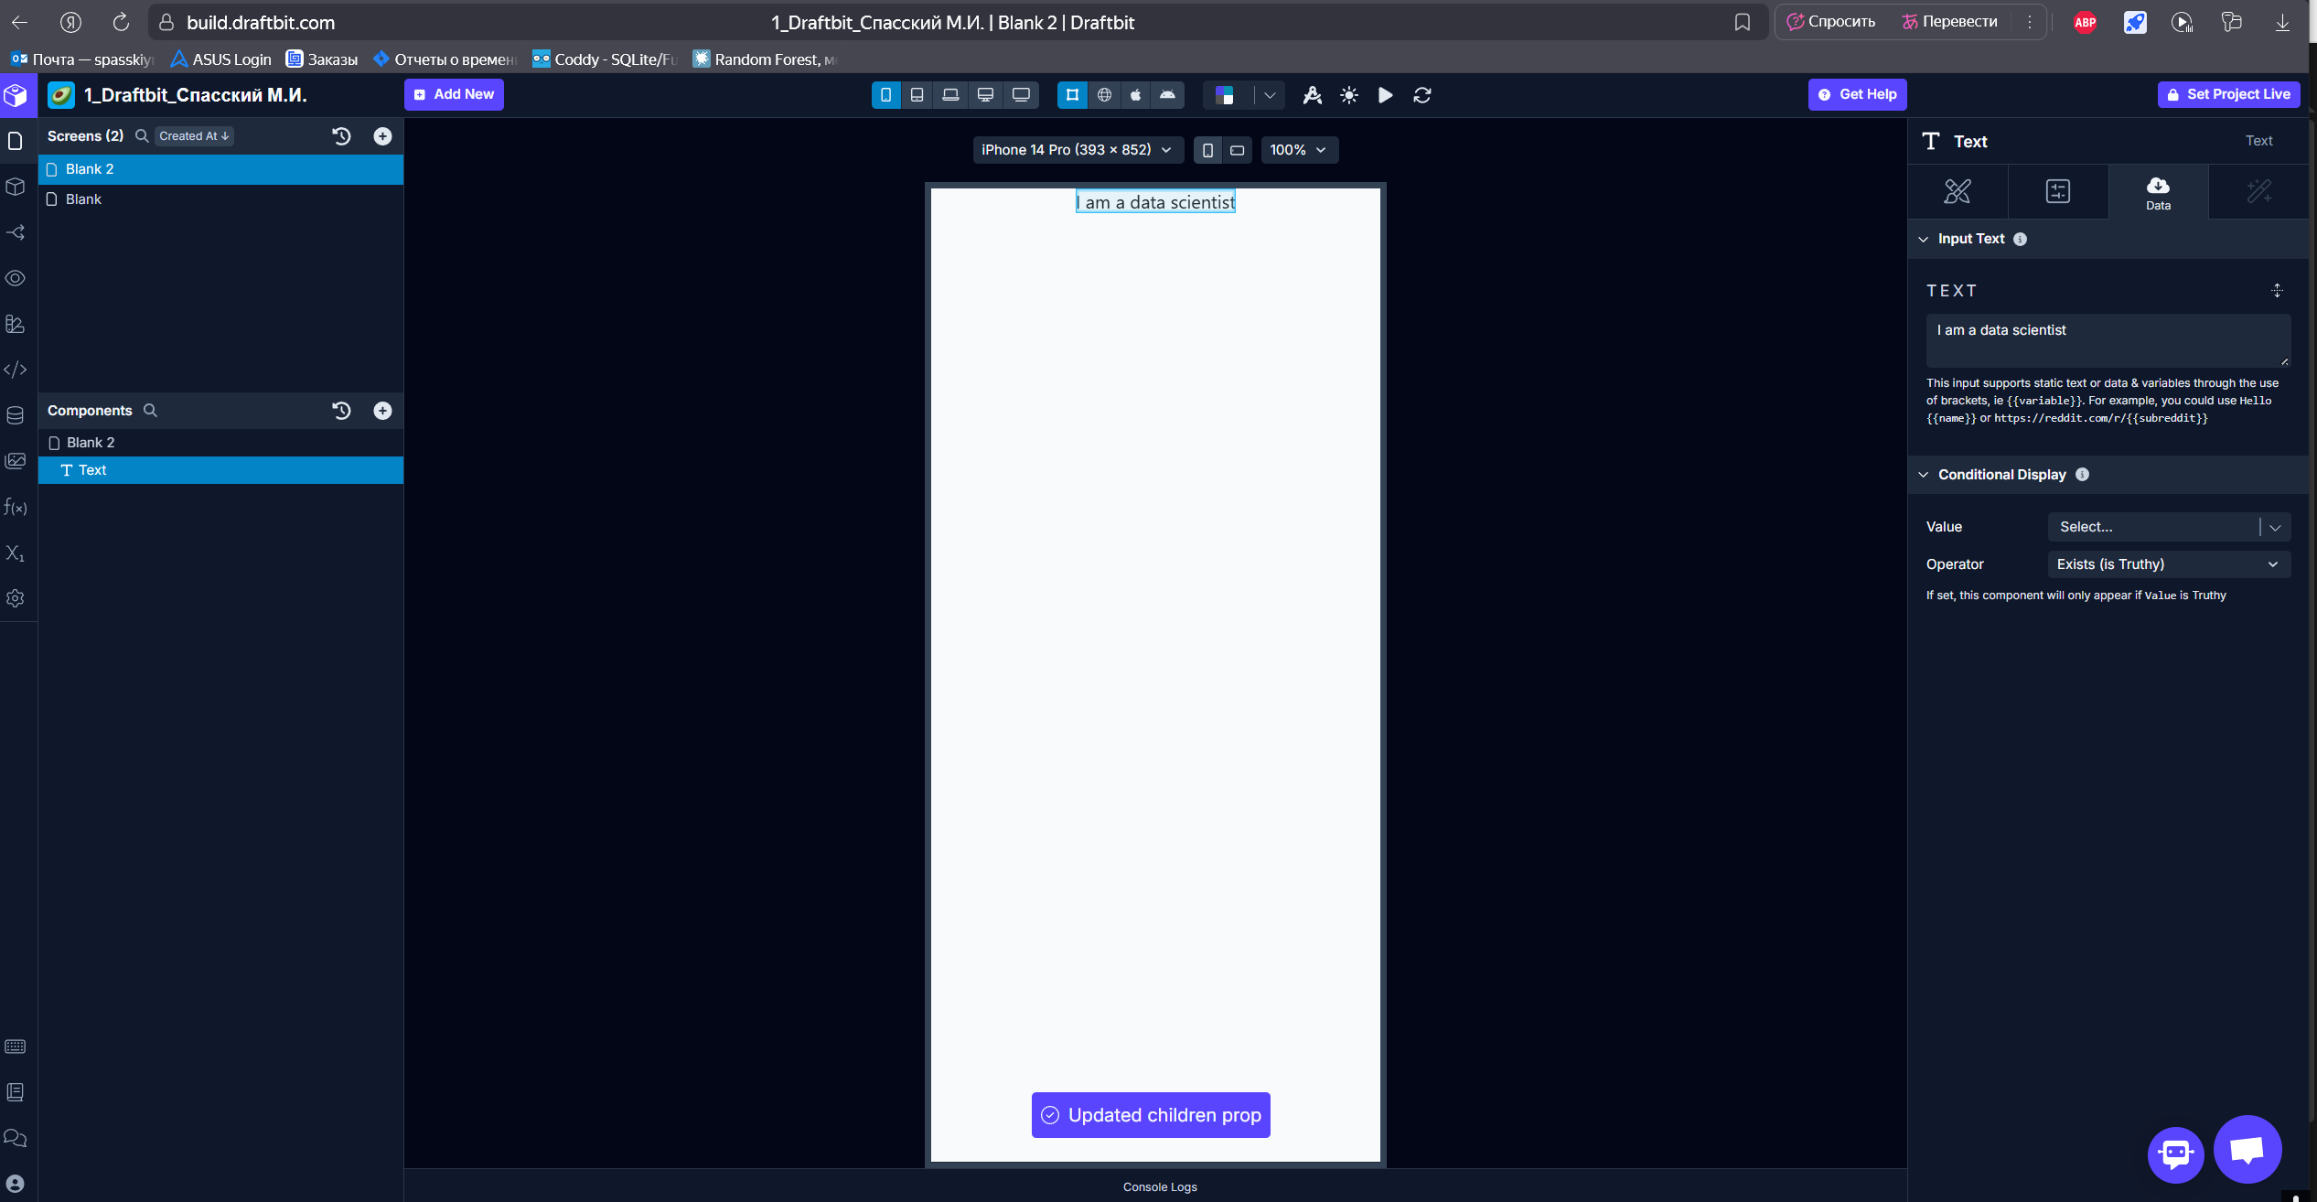

Нужно заплатить, чтобы получить apk или файлы проекта.

2_Kodika_Спасский М.И.

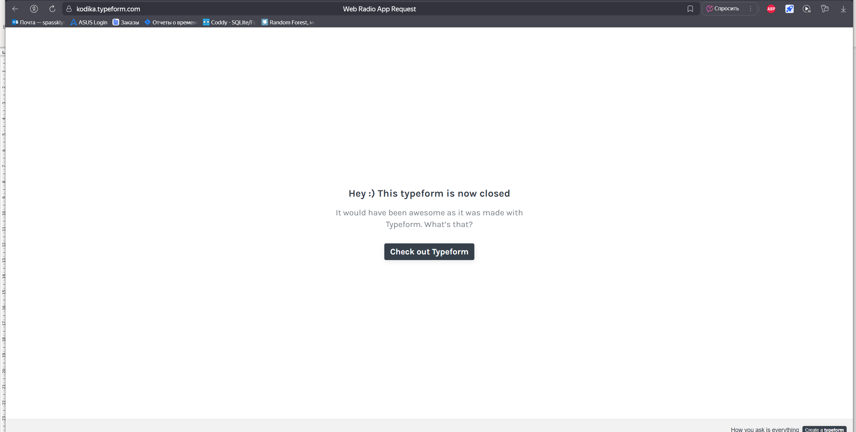

3_Adalo_Спасский М.И.

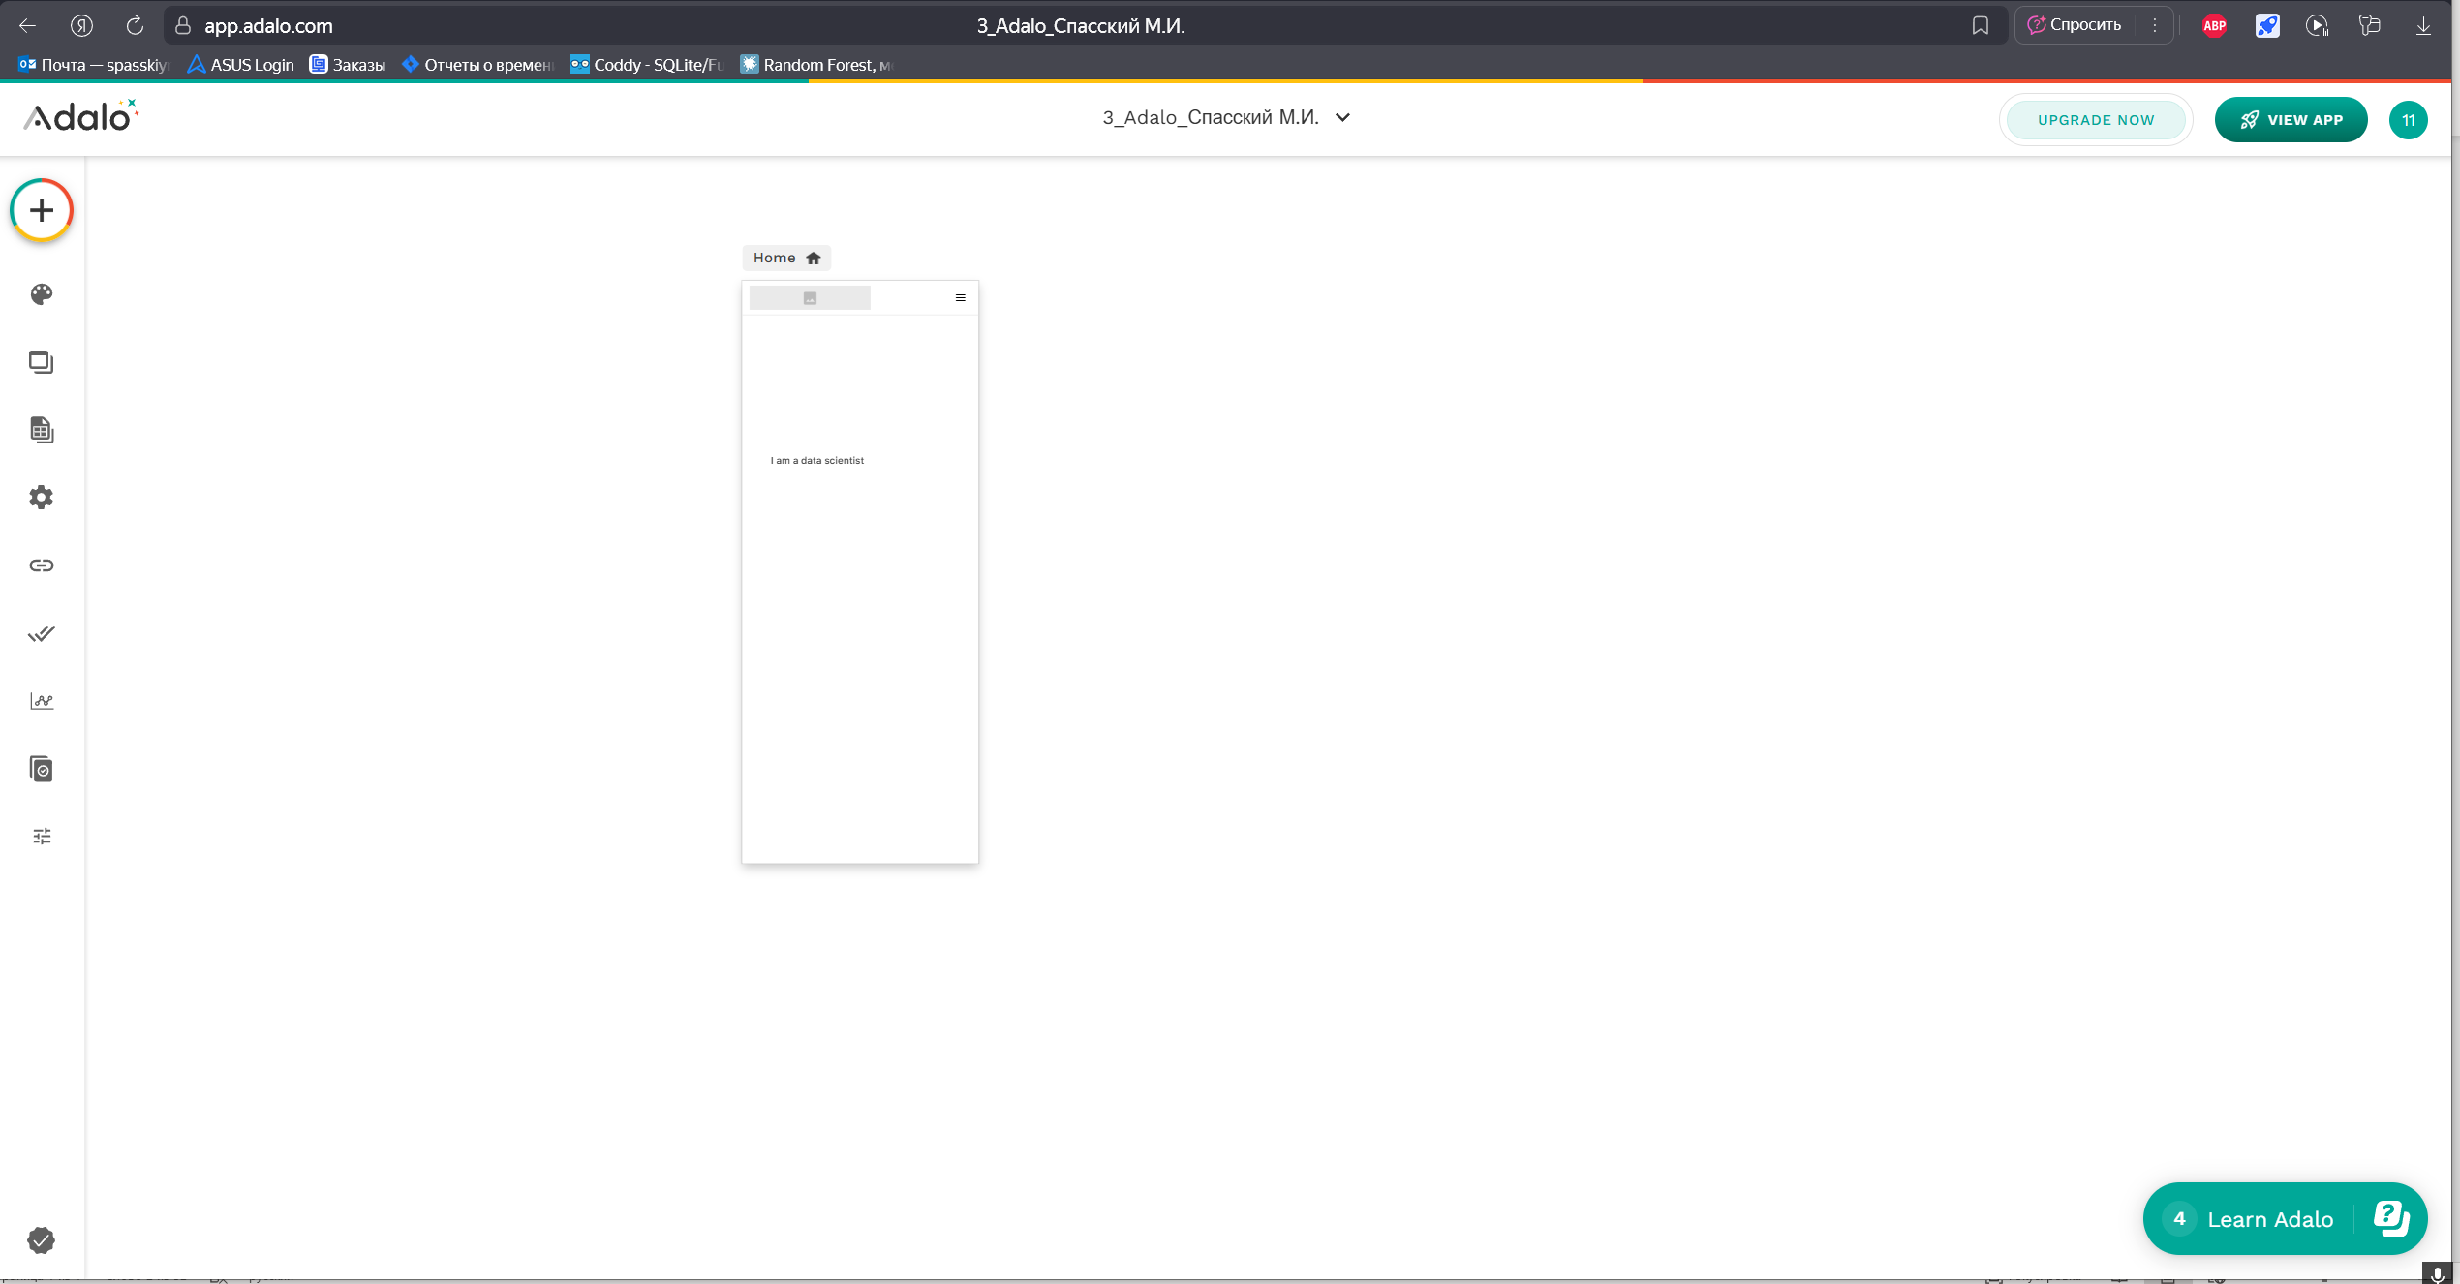

Нельзя, надо заплатить

4_Shoutem_Спасский М.И.

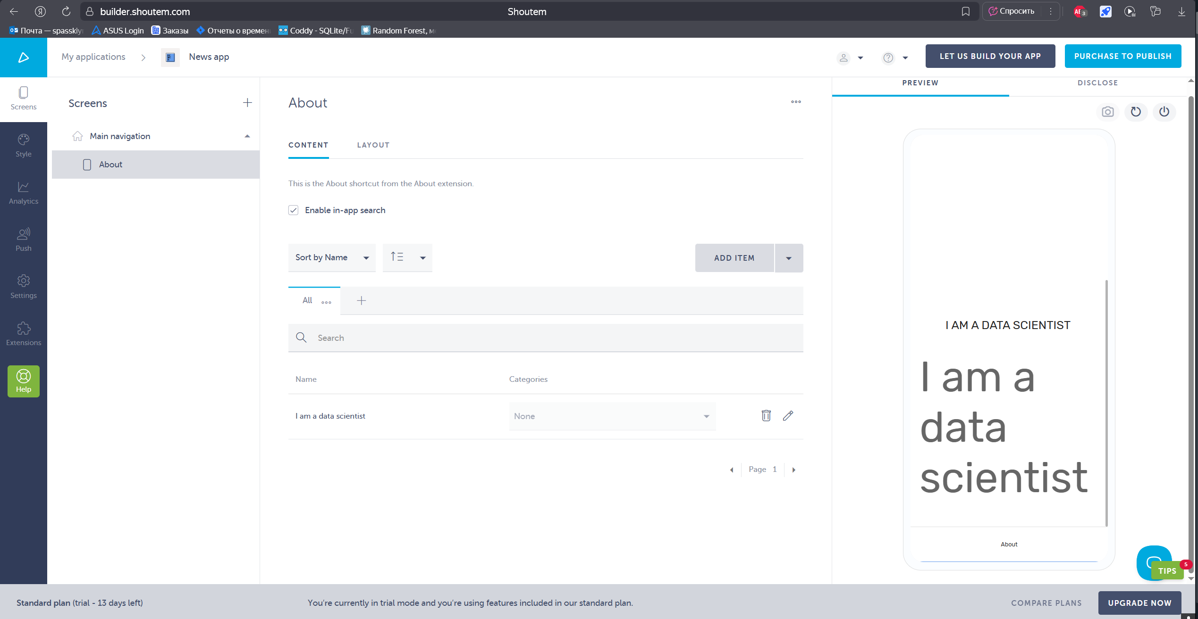

Apk-платно, react js файлы через консоль не получилось 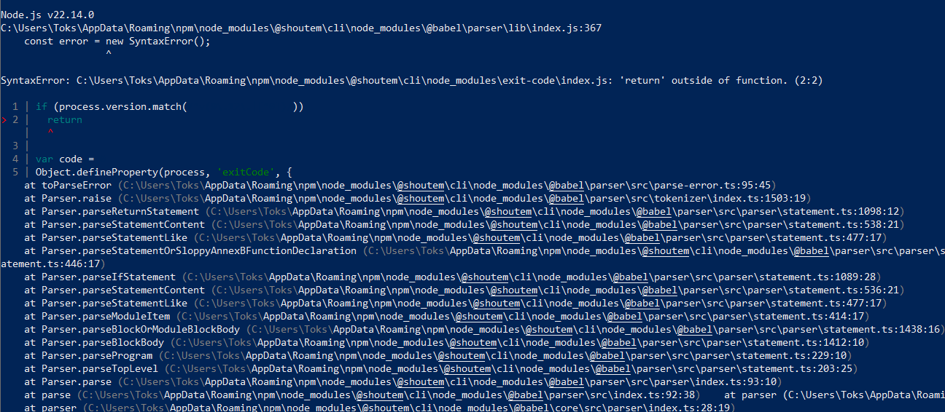

5_ App Maker_Спасский М.И.

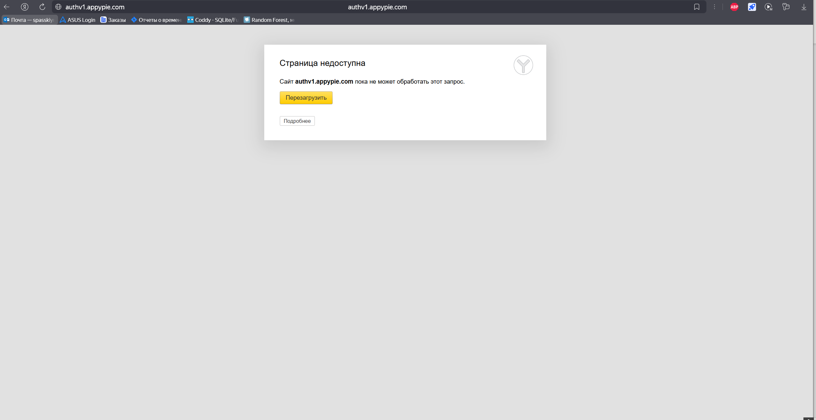

Не смог войти

6_Glide_Спасский М.И.

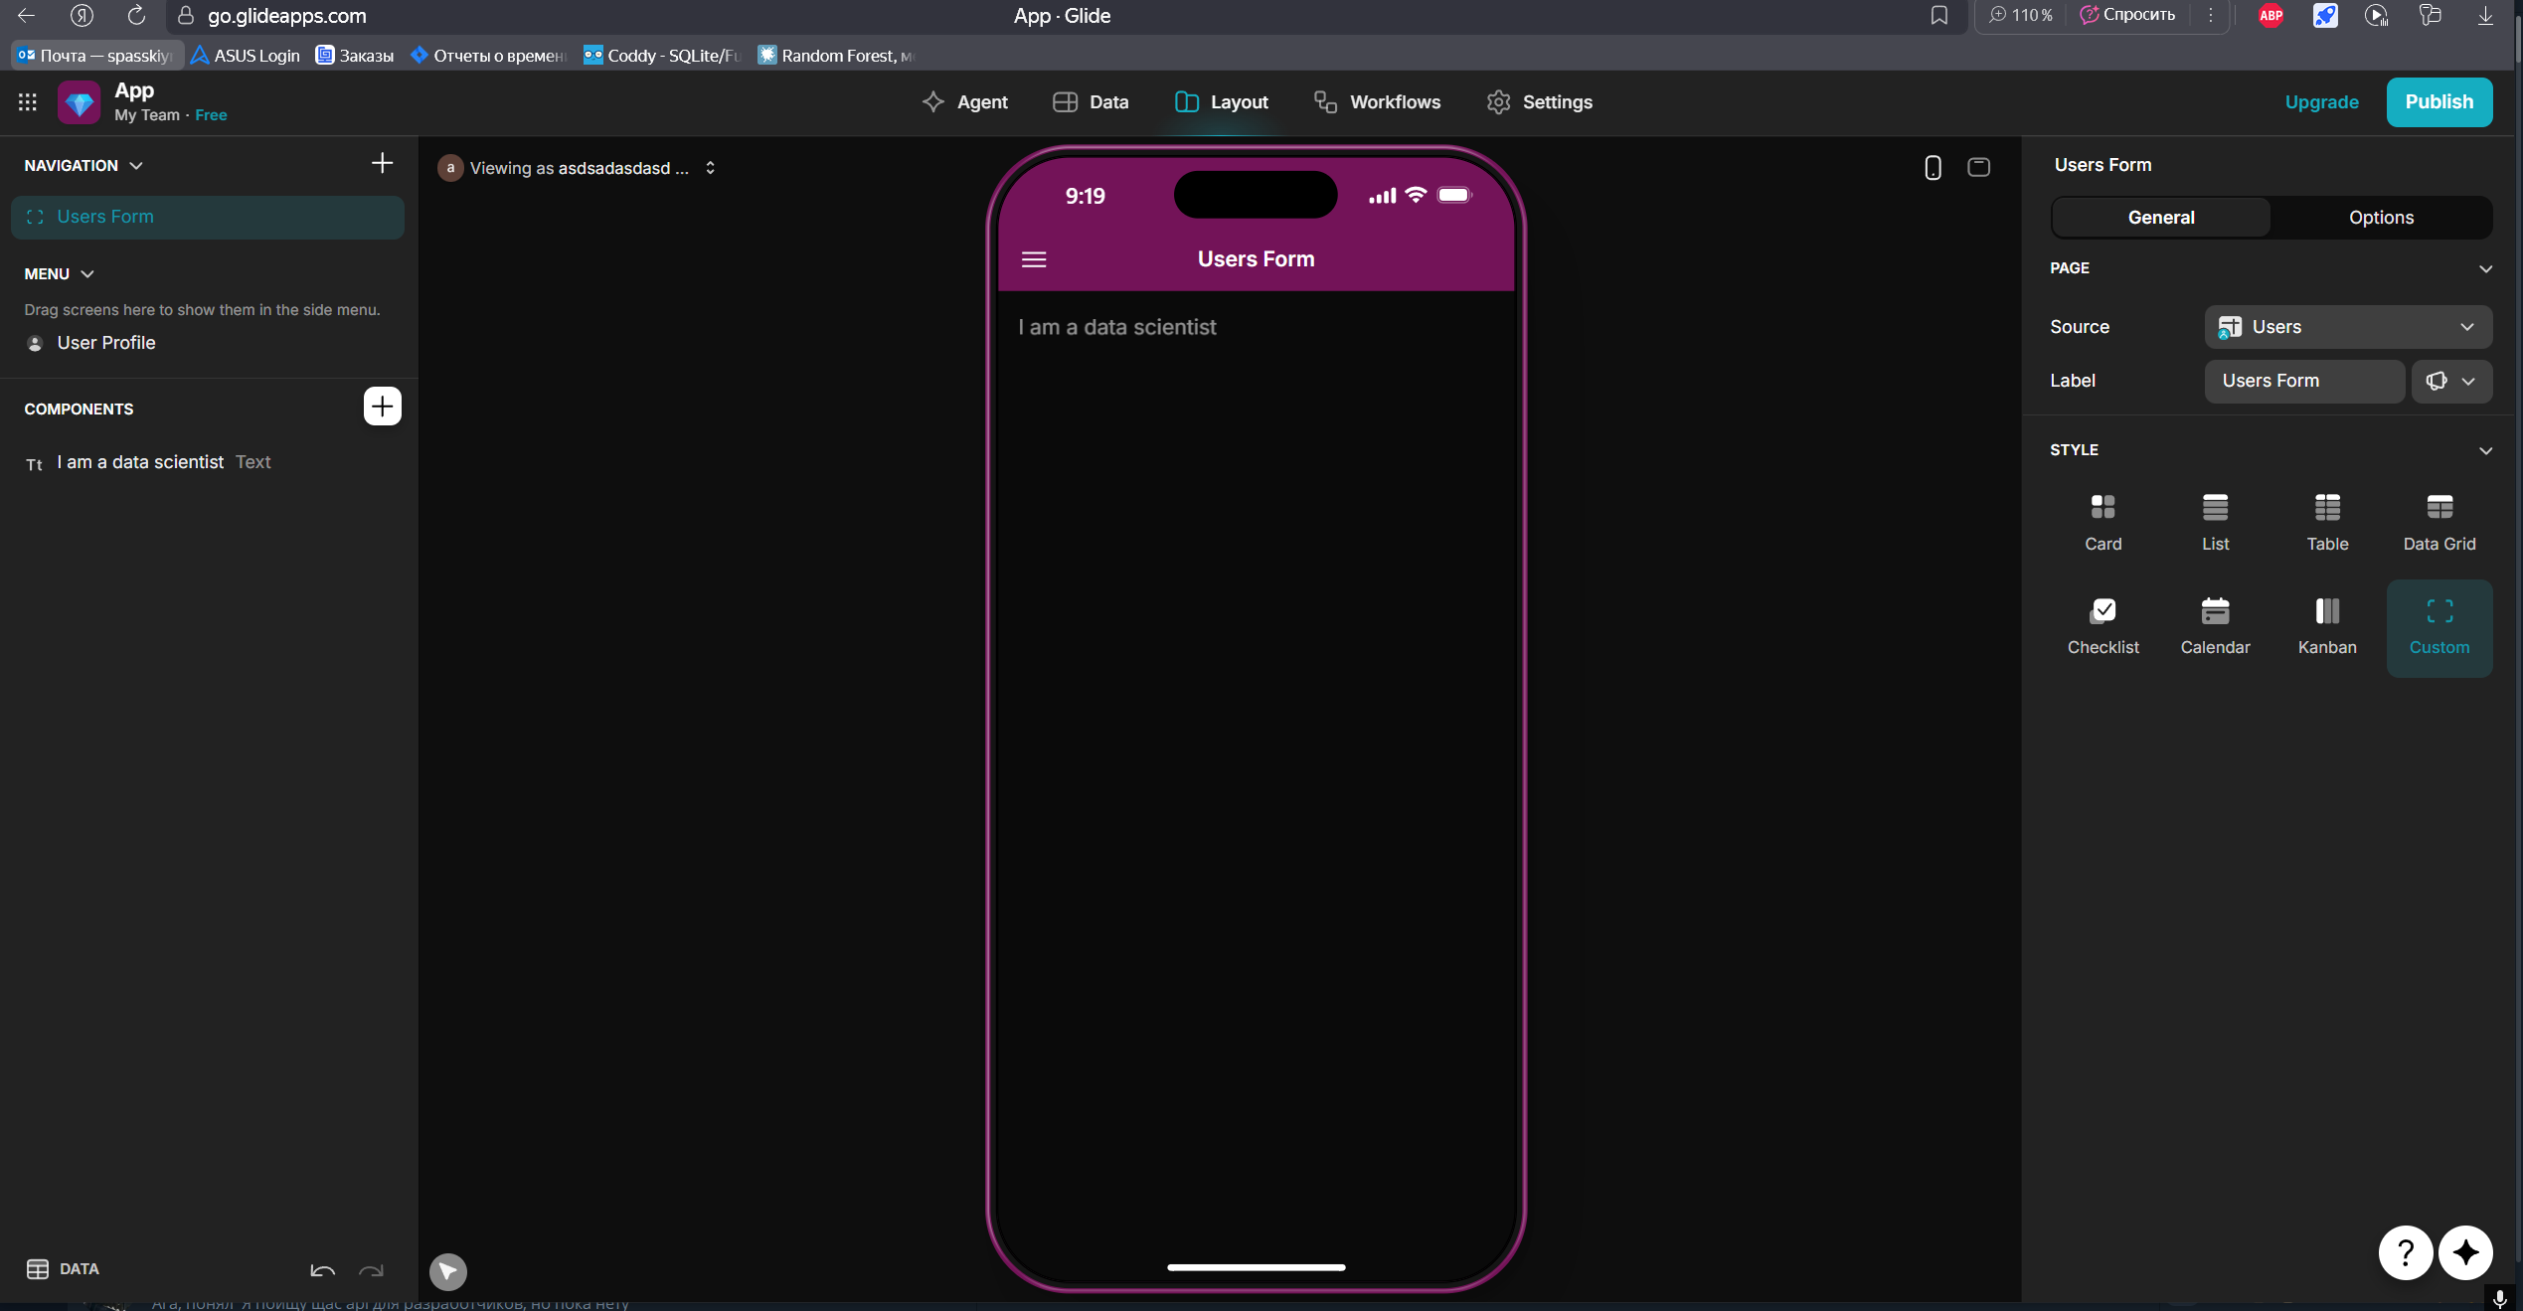

Apk нет, файлы проекта кидаются ссылкой на почту в виде .ods

7_Appsfera_Спасский М.И.

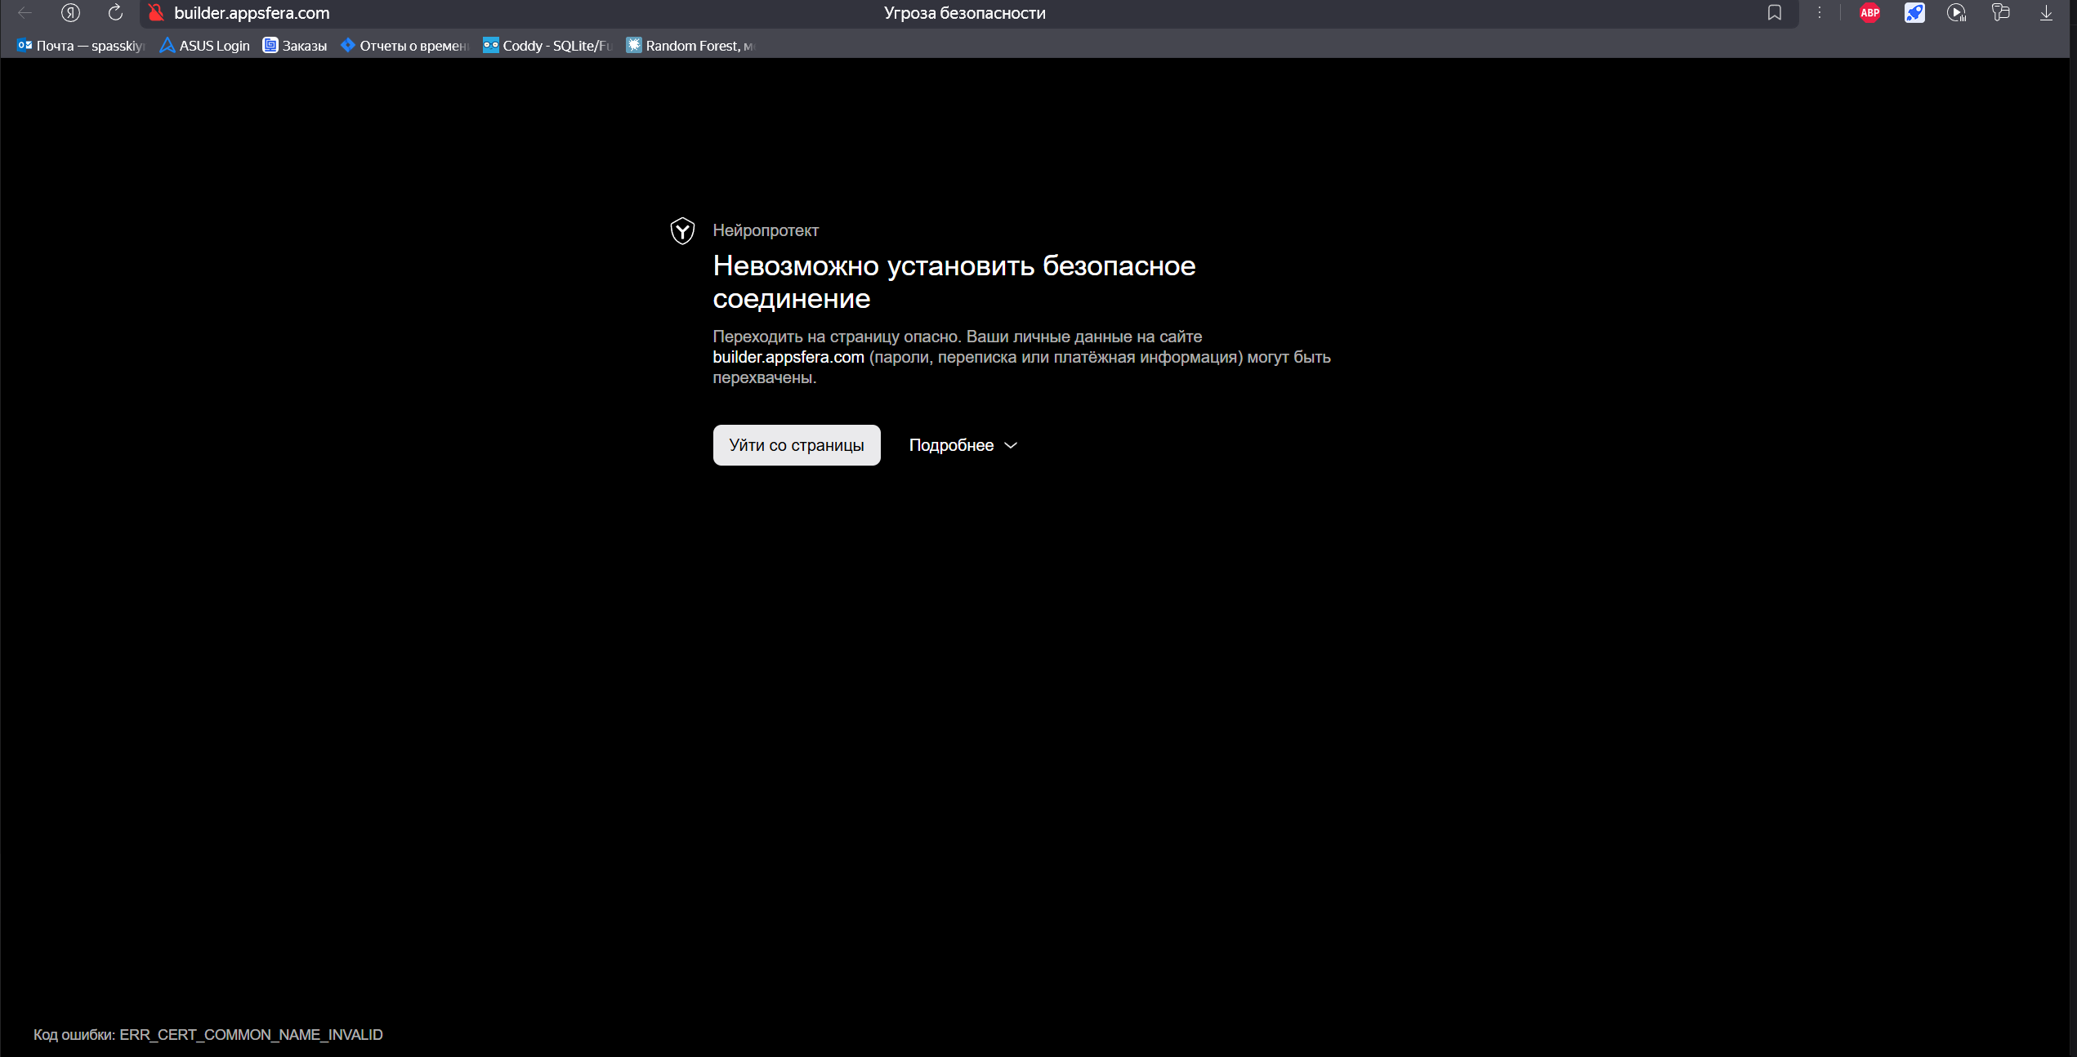

Вирусы

8_Bubble_Спасский М.И.  
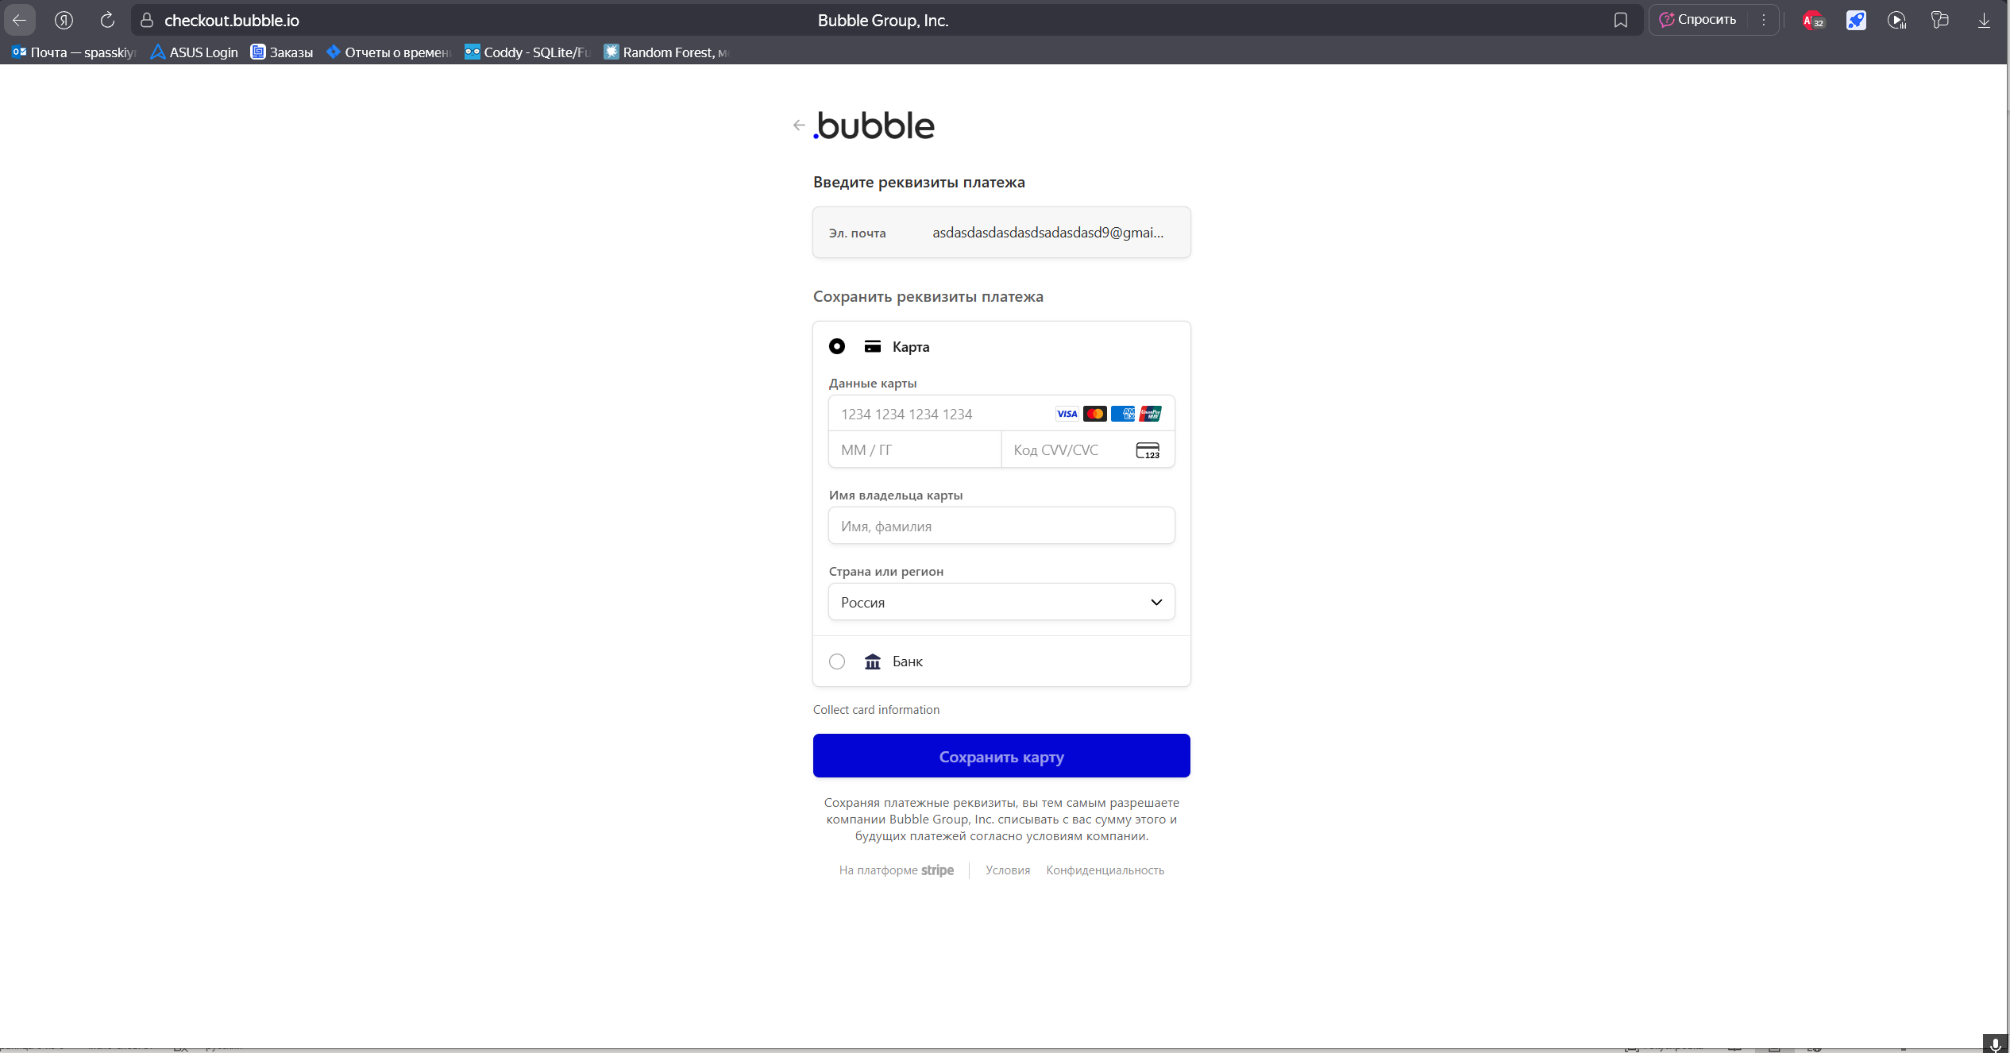  
карту требует

9_Moxly_Спасский М.И.

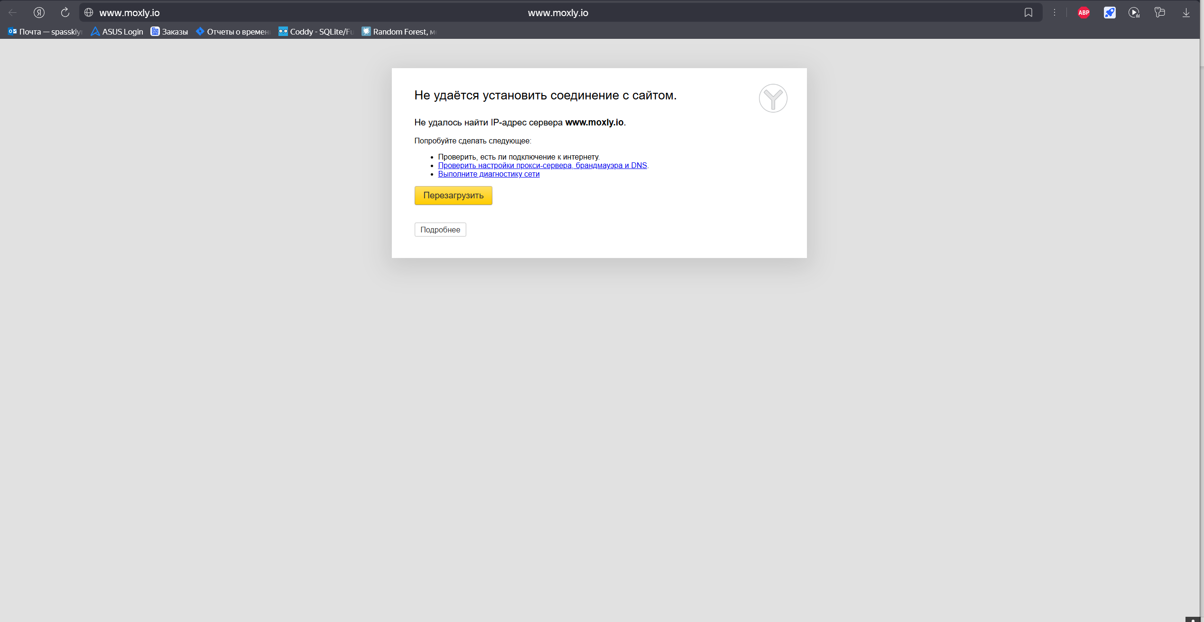

10_Apps Tech Global_Спасский М.И.

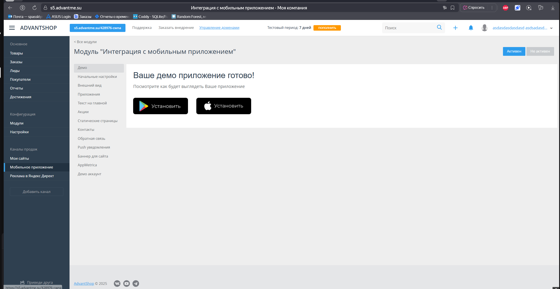  
Мобилок нет

**ЗАДАНИЕ 2:**Все нормальные варианты перебрали. Без впн в нормальные не пропускает